## Front matter

title: “Отчёт по лабораторной работе №13” subtitle: " Средства, применяемые при разработке программного обеспечения в ОС типа UNIX/Linux " author: “Федорина Эрнест Васильевич НКНбд-01-21”

## Generic otions

lang: ru-RU toc-title: “Содержание”

## Bibliography

bibliography: bib/cite.bib csl: pandoc/csl/gost-r-7-0-5-2008-numeric.csl

## Pdf output format

toc: true # Table of contents toc-depth: 2 lof: true # List of figures lot: true # List of tables fontsize: 12pt linestretch: 1.5 papersize: a4 documentclass: scrreprt ## I18n polyglossia polyglossia-lang: name: russian options: - spelling=modern - babelshorthands=true polyglossia-otherlangs: name: english ## I18n babel babel-lang: russian babel-otherlangs: english ## Fonts mainfont: PT Serif romanfont: PT Serif sansfont: PT Sans monofont: PT Mono mainfontoptions: Ligatures=TeX romanfontoptions: Ligatures=TeX sansfontoptions: Ligatures=TeX,Scale=MatchLowercase monofontoptions: Scale=MatchLowercase,Scale=0.9 ## Biblatex biblatex: true biblio-style: “gost-numeric” biblatexoptions: - parentracker=true - backend=biber - hyperref=auto - language=auto - autolang=other* - citestyle=gost-numeric ## Pandoc-crossref LaTeX customization figureTitle: “Рис.” tableTitle: “Таблица” listingTitle: “Листинг” lofTitle: “Список иллюстраций” lotTitle: “Список таблиц” lolTitle: “Листинги” ## Misc options indent: true header-includes: -

# keep figures where there are in the text

## # keep figures where there are in the text

# Цель работы

Приобрести простейшие навыки разработки, анализа, тестирования и отладки приложений в ОС типа UNIX/Linux на примере создания на языке программирования С калькулятора с простейшими функциями.

# Задание

1. В домашнем каталоге создайте подкаталог ~/work/os/lab_prog.
2. Создайте в нём файлы: calculate.h, calculate.c, main.c. Это будет примитивнейший калькулятор, способный складывать, вычитать, умножать и делить, возводить число в степень, брать квадратный корень, вычислять sin, cos, tan. При запуске он будет запрашивать первое число, операцию, второе число. После этого программа выведет результат и остановится.
3. Выполните компиляцию программы посредством gcc
4. При необходимости исправьте синтаксические ошибки.
5. Создайте Makefile со некоторым содержанием
6. С помощью gdb выполните отладку программы calcul (перед использованием gdb исправьте Makefile) – Запустите отладчик GDB, загрузив в него программу для отладки
7. С помощью утилиты splint попробуйте проанализировать коды файлов calculate.c и main.c.

# Теоретическое введение

Процесс разработки программного обеспечения обычно разделяется на следующие этапы: – планирование, включающее сбор и анализ требований к функционалу и другим характеристикам разрабатываемого приложения; – проектирование, включающее в себя разработку базовых алгоритмов и спецификаций, определение языка программирования; – непосредственная разработка приложения: – кодирование — по сути создание исходного текста программы (возможно в нескольких вариантах); – анализ разработанного кода; – сборка, компиляция и разработка исполняемого модуля; – тестирование и отладка, сохранение произведённых изменений; – документирование. Для создания исходного текста программы разработчик может воспользоваться любым удобным для него редактором текста: vi, vim, mceditor, emacs, geany и др. После завершения написания исходного кода программы (возможно состоящей из нескольких файлов), необходимо её скомпилировать и получить исполняемый модуль.

# Выполнение лабораторной работы

В домашнем каталоге создали подкаталог ~/work/os/lab_prog и создали нужные файлы.(рис.1)

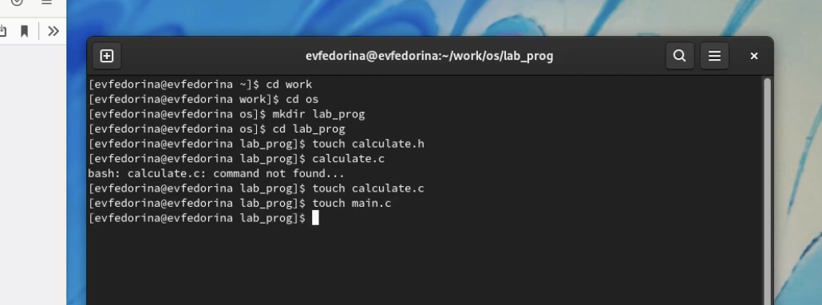{рис.1}

Заполнили файлы материалом из гайда(рис.2,3)

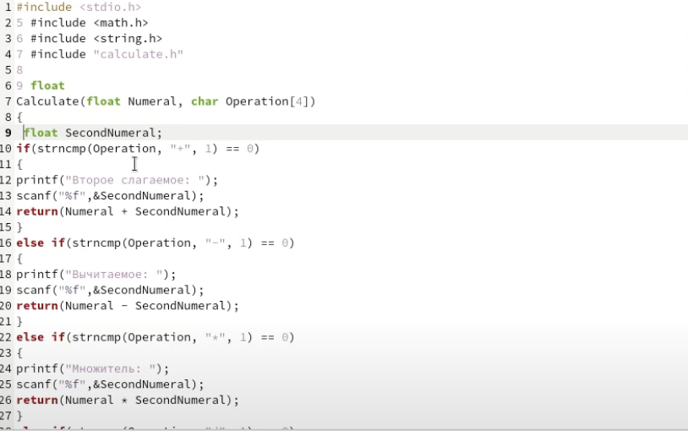{рис.2}

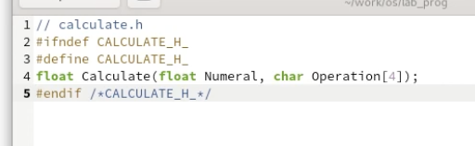{рис.3}

Выполнили компиляцию программы посредством gcc(рис.4)

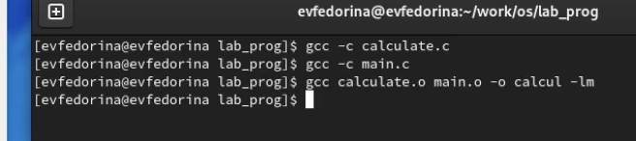{рис.4}

Создали Makefile со некоторым содержанием(рис.5)

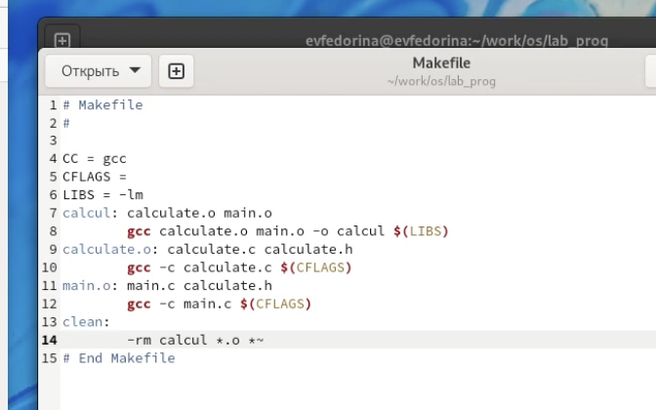{рис.5}

С помощью gdb выполнили отладку программы calcul (перед использованием gdb исправил Makefile) и запустили отладчик GDB(рис.6)

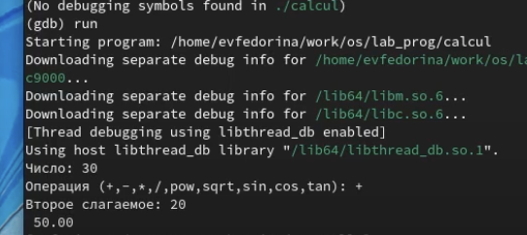{рис.6}

С помощью утилиты splint попробуйте проанализировать коды файлов calculate.c и main.c.(рис.7)

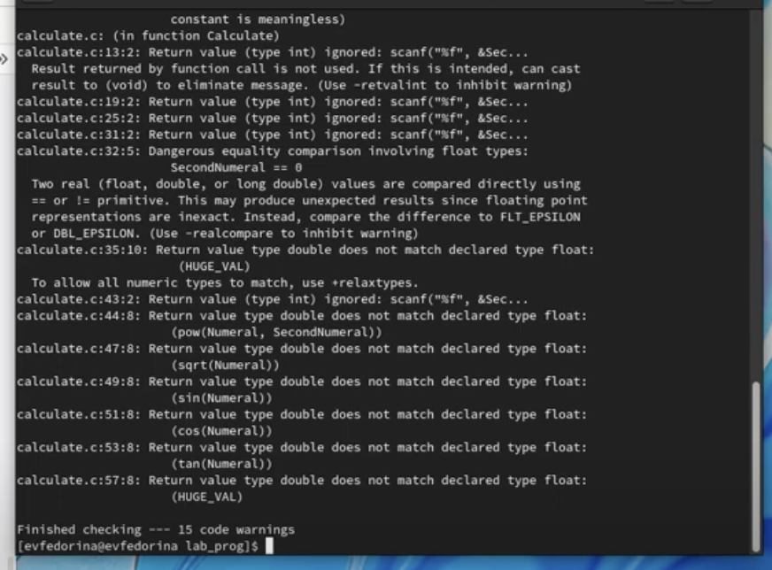{рис.7}

# Выводы

Приобрели простейшие навыки разработки, анализа, тестирования и отладки приложений в ОС типа UNIX/Linux на примере создания на языке программирования С калькулятора с простейшими функциями.